Технологическая карта по изготовлению поделки «Кораблик» из соломки.

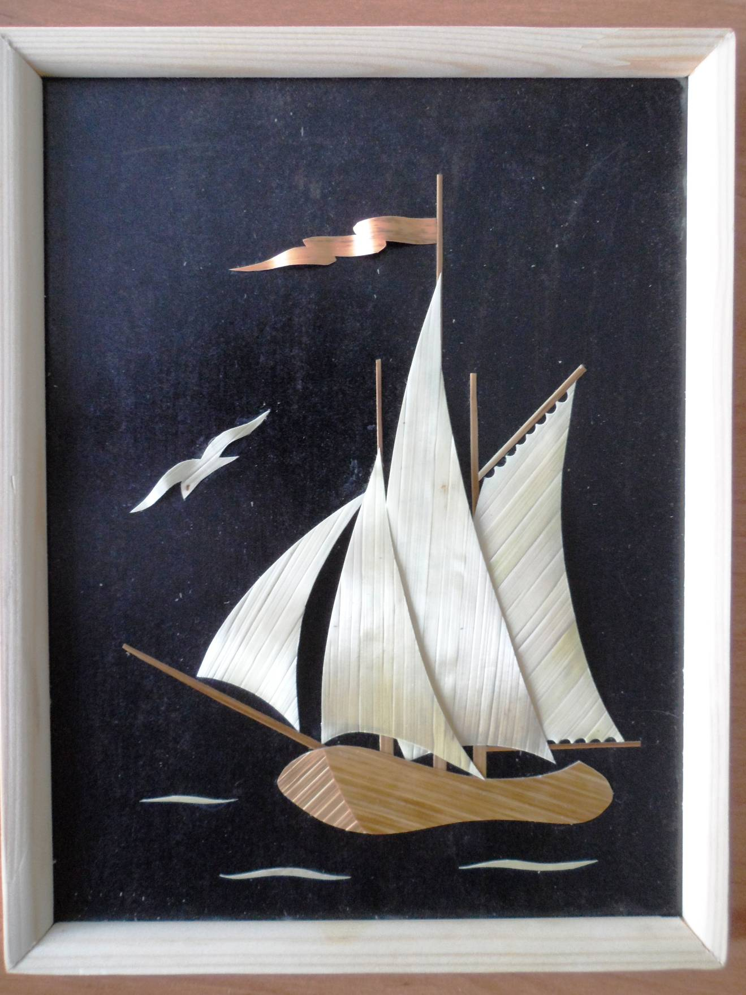

Разработана педагогом дополнительного образования МБОУ ДОД ДДТ МО Кавказский район Ковалёвым Алексеем Михайловичем.

